Èà+ù  Centro Culturale  In  me  Sie  San Michele Arcangelo e Santa Rita  (www.psmsr.it/ccinsieme) | 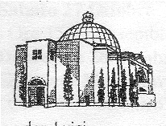  Via dei Cinquecento, 1 Milano

Serata inaugurale
e presentazione
della stagione
2010 - 2011

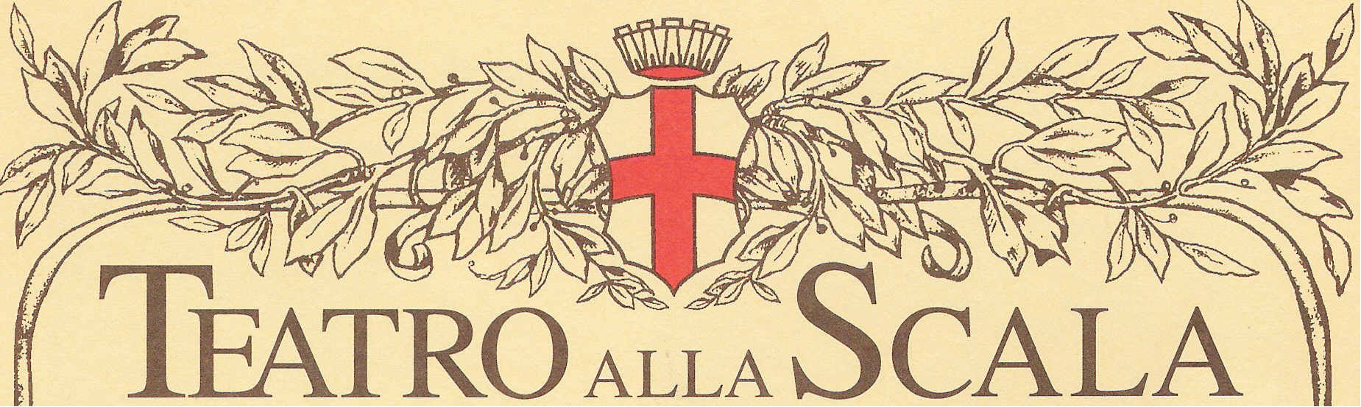

Giuseppe Verdi
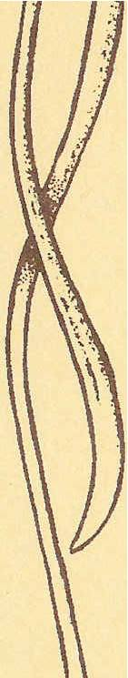
NABUCCO
RIDUZIONE FILMICA E COMMENTO DI
Giancarlo Guardamagna

SABATO 9 OTTOBRE 2010 – ore 21
Salone “Cristo Re”Via dei Cinquecento 1a





